الجمهورية الجزائرية الديمقراطية الشعبية
متوسطة محمد الجبلي-مستغانم التاريخ: 21/02/2021
المستوى: الثالثة متوسط دورة: فيفري 2022 فرض في مادة: العلوم الفيزيائية والتكنولوجيا المدة: 1 ساعة
الوضعية الأولى:(10ن)
-قام الاستاذ بإجراء التجارب التالية :
-التجربةالأولى: صب قطرات من حمض كلور الماء (HCl) على قطعة من الحديد(Fe) فانطلق غاز الهيدروجين وتشكل محلول كلور الحديد الثنائي(FeCl₂) .
-التجربةالثانية: أحرق كمية من غاز البوتان في وجود وفرة من غاز الاكسيجين فنتج الماء وغاز يعكر ماء الجير .
التجربة الثالثة : اجرى التحليل الكهربائي للماء فانطلق غاز الهيدروجين وغاز يزيد من اللهب .
-بعد نهاية التجارب طرح الاستاذ على تلامذته في وضعية تقييمية الأسئلة الآتية :
1 - التعبير عن التفاعلات الحادثة بمعادلة كيميائية مع موازنتها وكتابة الحالة الفيزيائية
2- لو نعوض في التجربة الاولى قطعة الحديد بمسحوق الحديد حيث كتلة المسحوق نفسها كتلة القطعة
-في أي حالة يكون التفاعل أسرع؟ علّل.
3-لو نجري التجربة الثانية في مكان مغلق غاز الأكسيجين شبه منعدم فهل سيأثر على نواتج التفاعل الحادث ؟ حدّد العامل المؤثر .
4- اعط نص مبدأ انحفاظ الكتلة .
الوضعية الثانية:(10ن)
-يستعمل عمر لإنارة مستودع مصباح يحمل الدلالة 15 Wيستمد طاقته نهارا من الشمس عن طريق ألواح شمسية .(الوثيقة المرفقة)
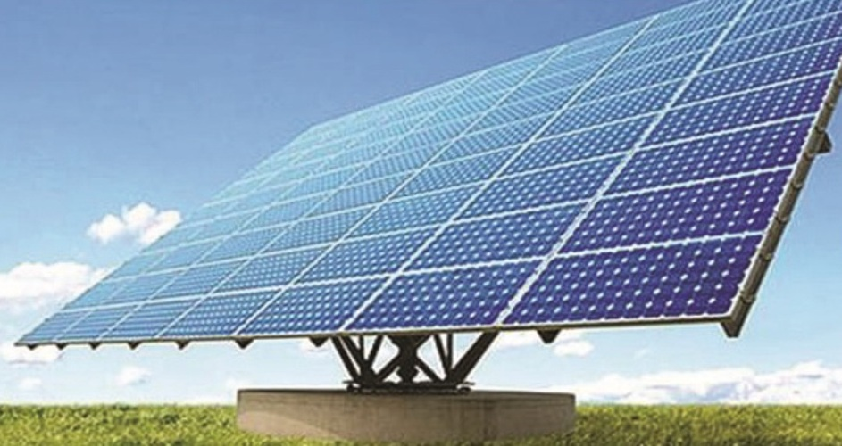
1-مثل السلسلة الوظيفية والطاقوية لهذه التركيبة.
2-اكتب معادلة انخفاظ الطاقة للمصباح
3-ماذا تعني الدلالة الموجودة على المصباح؟
4- لإنارة المستودع ليلا يتم توصيل المصباح بالشبكة
الكهربائية المنزلية .
- اذا كان المصباح يشتغل لمدة ساعتين .احسب الطاقة المستهلكة بـــKwh ثم استنتج التكلفة اذا كان سعر 1kwh هو 4دج .

الوضعية الثانية:(10ن)

الجزء الثاني: (08ن)
الوضعية الإدماجيةّ:

